Калининградский коммунально-строительный колледж

факультет «строительства и архитектуры»

РЕФЕРАТ по предмету
«Градостроительство»
тема: «Древняя архитектурные памятники города Калининграда»

Выполнил: студент гр. А-31 Зайцев Евгений

Калининград 1999 год

ДРЕВНИЕ АРХИТЕКТУРНЫЕ ПАМЯТНИКИ
ГОРОДА КАЛИНИНГРАДА.

ВВОДНАЯ ЧАСТЬ

Древние архитектурные сооружения как часть материальной культуры дают обширную информацию тем, кто неравнодушен к истории нашего необычного края. Насколько сложнее было бы понять жизненный уклад средневековых городов без осмотра узеньких улочек, выложенных брусчаткой и освещенных причудливыми фонарями, небольших рыночных площадей, высоких по тем временам домов под красной черепичной крышей. И, конечно, трудно представить историю Восточной Пруссии без орденских замков.
В той или иной степени здесь сохранились руины замков Лабиау (Полесск), Нойхаузен (Гурьевск), Рагнит (Неман), Тапиау (Гвардейск), Эйлау (Багратионовск), крепостей «Бальга» и «Инстербург».
В рыцарском государстве Восточной Пруссии все городские образования, возникшие после подавления восстания пруссов в 1283г., имели собственные защитные сооружения. Обычно – земляной вал, ров с подъемными мостами и забор из крупных бревен. В последующие годы заборы заменили стенами – каменными или кирпичными, построили наблюдательные башни и подземные переходы.
В Кенигсберге строили прочные и надежно укрепленные храмы, такие, как, например, редкие памятники архитектуры ранее германской готики13 – 14 веков – старинная Юдиттен-кирхе.
Первое упоминание о не относится к 1402 году и обнаружено в Орденской книге. Наружные стены выложены бутовым камнем, стрельчатые окна и порталлы облицованы кирпича.
В 1985 году руины кирхи были переданы в ведение Русской православной церкви. Здание отреставрировано и принадлежит теперь общине Свято - Никольского собора Смоленской и Калининградской епархии.

КАФЕДРАЛЬНЫЙ СОБОР

В Калининграде на центральном острове, образуемом двумя рукавами, Преголи, сохранились руины Кафедрального собора – памятники немец-
кой архитектуры 13 – 14 веков, выполненного в стиле северной готики. Дата строительства собора документально не зафиксирована. Предположительно, это 1297 – 1302 годы.
Длина здания – 88 метров, ширина – 25 метров, высота в средней части – 32 метра. Юго-западная башня до 1944 года имела высокую красивую крышу, которую увенчивал остроконечный шпиль. В 1994 году он восстановлен. Высота башни – 58 метров. Здесь же. В библиотеке канцлера Валленроде, долгие годы хранилась «Радзивилловская летопись» (древнерусский свод), которая повествует о периоде начального расселения славян, до 1206 года. В середине 18 века летопись поступила в Петербургскую Академию наук.
В период семилетней войны после победы в Гросс-Егерсдорфском сражении 25 января 1758 года в стенах собора представители кенигсбергской администрации принесли присягу на верность русской императрице Елизавете Петровне. С этого времени и по 1762 год здесь проводилась служба во славу русского воинства. В 1813 году под звуки органа еще раз славили российских солдат, освободивших Германию от наполеоновского владычества.
В 1804 году у стены Кафедрального собора в профессорском склепе был захоронен великий философ Иммануил Кант. В 1924 году здесь по проекту архитектура Ф. Ларса возведен портик с четырехгранными колоннами 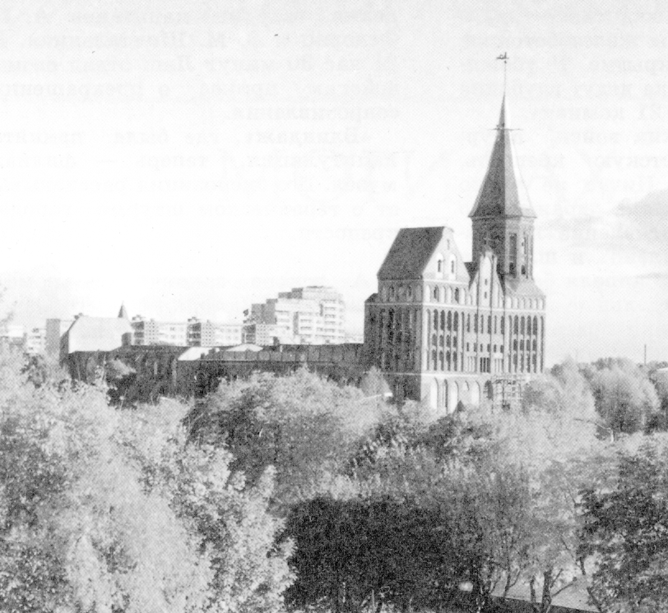из розового порфира. Он сохранился и поныне, хотя вторая мировая война не пощадила древнего Кафедрального собора. Начало его разрушению положил массированный налет англо-американской авиации в ночь с 29 на 30 августа 1944 года. Сброшенные бомбы фактически уничтожили центр города. Пострадали королевский замок, кирха, музей и жилые дома. Несколько зажигательных бомб упали вблизи собора, сгорела его крыша, многие деревянные детали внутреннего убранства и церковное имущество. Еще более здание было разрушено во время штурма Кенигсберга советскими войсками 6 – 9 апреля 1945 года.
В настоящее время руины собора законсервированы, ведется основательная реставрация его стен и башен. Кафедральный собор на острове как исторический центр города становится все более притягательным для калининградцев и туристов.

ЛИТЕРАТУРА: В.Н. Строкин «Памятники ратного прошлого»

СОДЕРЖАНИЕ: 1) ВВОДНАЯ ЧАСТЬ
2) КАФЕДРАЛЬНЫЙ СОБОР

